提示：请将答案写在答题纸上，写在试卷页或草稿纸上的无效。交卷时请将答题纸（3-4页）和试卷页、草稿纸分开上交。写在背面或写错位置的一定要注明。
一、填空题（3分×7=21分）
1. 函数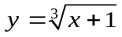的反函数是_____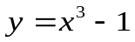_______．
2. 极限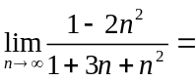____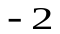________．
3. 极限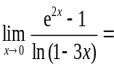_____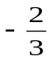_______．
4. 设函数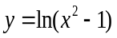，则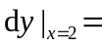______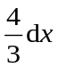______．
5. 已知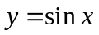 ,则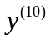= ____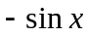________．
6. 曲线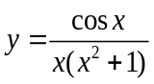的水平渐近线为____________．
7. 曲线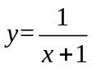 在点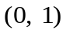处的切线方程为____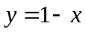________．
二、单项选择题（3分×6=18分）
1．设数列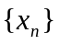单调递减并且有下界，则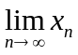 ( A ).
（A）必存在； （B）必不存在；
（C）不一定存在； （D）必存在，且极限为0.
2.设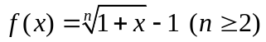，当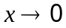时，是的( D )无穷小.
（A）高阶； （B）低阶； （C） 等价； （D） 同阶但不等价.
3．设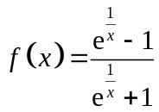，则是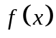的( B ).
（A）可去间断点；（B）跳跃间断点； (C) 第二类间断点； (D)连续点.
4．若函数在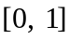上连续，则在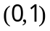内有零点的充分条件的是( C ).
（A）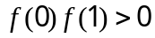； （B）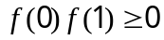；
（C）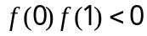； （D）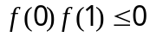.
5．函数在点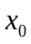的某邻域有定义，则在连续是在可微的( B ).
（A）充分非必要条件； （B）必要非充分条件；
（C）充分必要条件； （D）非充分非必要条件.
6．若函数在内可导，且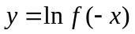，则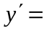( D ).
(A) 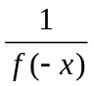； (B) 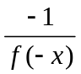； (C) 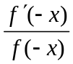； (D) 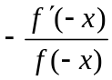.
三、计算极限（6分× 4=24分）
1．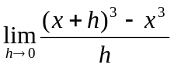.
解1：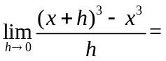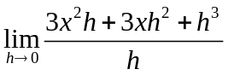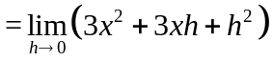
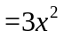
解2：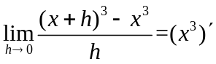
解3：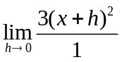
2．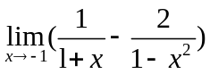.
解：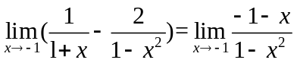
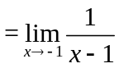或者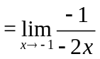
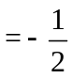
3．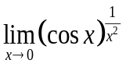.
解1：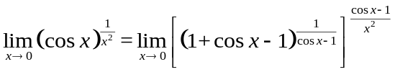
又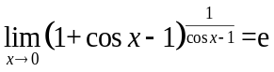
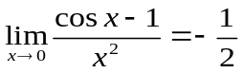
因此，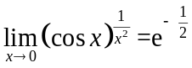
解2：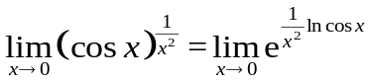
又 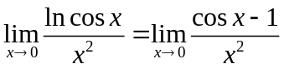或者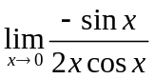
=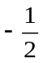
因此，
4. 已知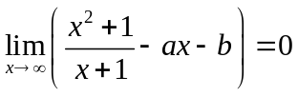,求的值.
解：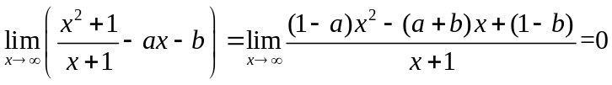
则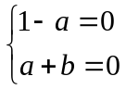，因此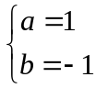
四、计算导数或微分（6分× 5=30分）
- 求函数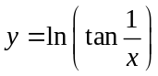的导数及微分．
解：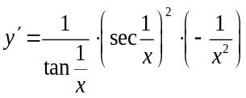
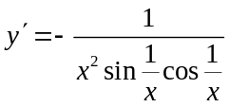
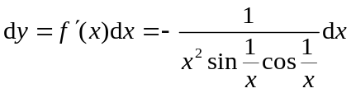
- 设函数由方程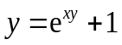确定，求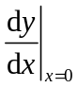．
解：等式两端同时求导得 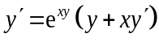
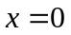时有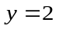（4分）， 则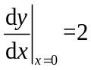
- 设函数由参数方程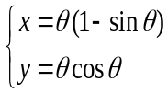 确定，求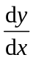．
解：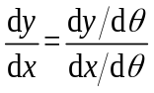（2分）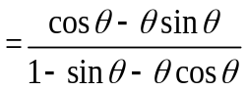
- 验证函数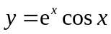满足方程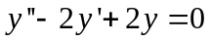．
解：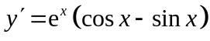
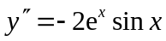
因此=0
- 设函数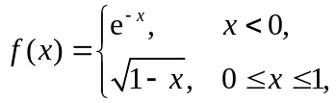 讨论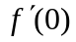是否存在，若存在，求其值；若不存在，请说明理由．
解：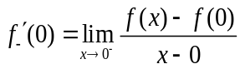或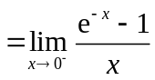 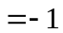
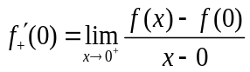或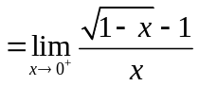 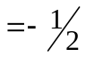
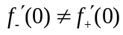，因此不存在。
五、计算证明题（7分）
求极限 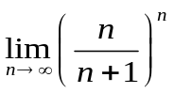的值，并利用该结果证明数列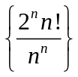收敛.
解1：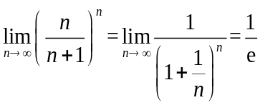
设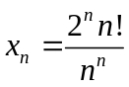，则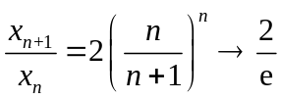
因此，存在正整数使得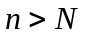时有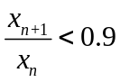，
即当时，单调递减，又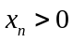，
因此，数列有极限，即数列收敛

解2：
设，则
因此，存在正整数使得时有，
则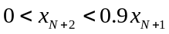，且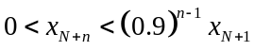
又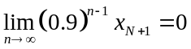，所以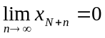，即数列收敛

